REGRAS PARA A ELABORAÇÃO E SUBMISSÃO DOS ARTIGOS AO IX ENCONTRO DE ECONOMIA DO ESPÍRITO SANTO

Nomes dos Autores*

Resumo
O resumo deverá conter o objetivo do artigo, método e principais resultados.

Palavras Chave:

Classificação JEL:
Sessão Temática:

Abstract:

Keywords:

JEL Code:
Thematic Session:

- Formatação do texto
Considerando o objetivo do IX Encontro de Economia do Espírito Santo de reunir economistas e profissionais de áreas afins interessados na realidade econômica brasileira e espírito-santense, este documento apresenta as regras e deverá ser usado como template para a elaboração dos artigos a serem apresentados no evento.
Todos os artigos deverão ser escritos em fonte Times New Roman, tamanho 12, espaçamento simples entre linhas; margens laterais de 1,5 cm; margens inferior e superior de 2 cm.
Os artigos deverão conter folha de rosto com os seguintes itens: título do trabalho; nome do(s) autor(es), sua filiação institucional e contato; resumo (em português e inglês); palavras-chave (em português e inglês); indicação da Sessão do VIII Encontro de Economia do Espírito Santo e da classificação JEL do trabalho.
O resumo/ abstract/ deve ser escrito em português e inglês redigido em até 200 palavras. As palavras-chave/ Keywords devem ser incorporadas após o resumo/ abstract, sendo limitadas até 5, separadas por ponto.
O cabeçalho do arquivo deve observar o padrão proposto nesse documento. O artigo completo deve ter no máximo de 20 (vinte) páginas, incluindo figuras, tabelas, quadros, referências, além de apêndices/ anexos (se for o caso). Procure tratar imagens e tabelas, no sentido de assegurar a legibilidade. Serão aceitos até 5 artigos de um mesmo autor ou co-autoria.
Somente serão aceitos artigos redigidos em português e inglês. Atente para questões de norma culta de linguagem, correção gramatical e ortográfica.
Os títulos das sessões do trabalho devem ser posicionados à esquerda, em negrito, numerados com algarismos arábicos (1, 2, 3, etc.) e redigidos em caixa baixa. As eventuais subseções devem observar a mesma lógica dos títulos das seções. Tanto seções quanto subseções devem utilizar fonte Times New Roman, tamanho 12, em negrito. Não coloque ponto final nos títulos.
O corpo do texto deve iniciar imediatamente abaixo do título das seções. O corpo de texto utiliza um espaçamento de 6 pontos depois de cada parágrafo, exatamente como este parágrafo.

2. Formatação de figuras e tabelas
Figuras e tabelas, bem como suas respectivas legendas, devem ser centralizados na página (ver, por exemplo, a Figura 1). É importante a identificação da(s) Fonte(s) (autor(es), ano(s)) de onde cada Figura ou a Tabela fora retirada/ inspirada. É importante atentar para a qualidade e legibilidade das imagens. Cabe ressaltar ainda que as Figuras e Tabelas não são autoexplicativas, devendo ser introduzidas e numeradas sequencialmente (Figura 1, Figura 2, ...).
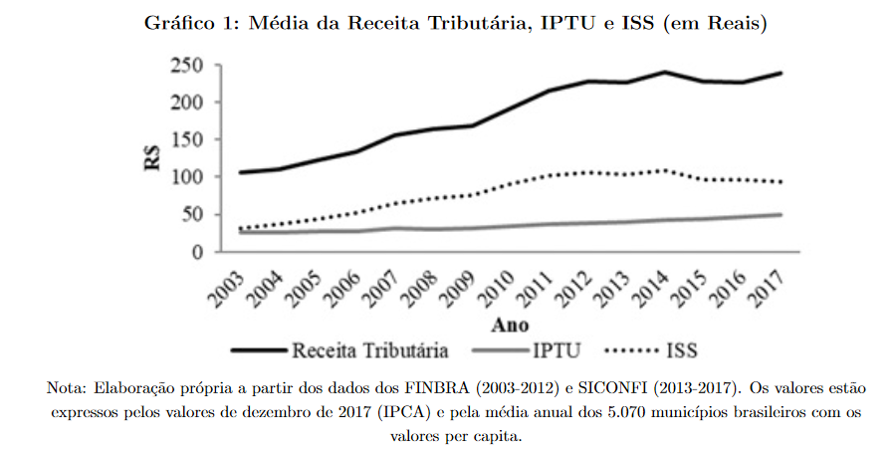

As Tabelas devem, preferencialmente, ser construídas no próprio editor de texto (Microsoft Word), sendo as informações redigidas, também preferencialmente, em fonte Times New Roman tamanho 10. Deve-se observar que, ao contrário do texto do artigo, nas tabelas NÃO devem ser aplicados os espaçamentos de 6 pontos depois de cada parágrafo.
A Tabela 1 apresenta o formato indicado para as tabelas.
Tabela 1 – Quantidade de artigos aprovados no Congresso X (2009 a 2015) por UF

Estado Brasileiro | Nº de Artigos Aprovados no Congresso (2009 a 2015) | Percentual
RJ | 87 | 41,43%
MG | 33 | 15,71%
SP | 28 | 13,33%
ES | 21 | 10,00%
RS | 18 | 8,57%
AM | 13 | 6,19%
PR | 10 | 4,76%
Fonte: SFEPro (2016)

2. Citações e formatação das referências
De acordo com Fulano (2015), citar corretamente a literatura é muito importante. Reparem que a citação de autores ao longo do texto é feita em letras minúsculas, enquanto que a citação de autores entre parênteses, ao final do parágrafo, deve ser feita em letra maiúscula, conforme indicado no próximo parágrafo.
Citar trechos de trabalhos de outros autores, sem referenciar adequadamente, pode ser enquadrado como plágio (BELTRANO, 2014).
Para as referências, deve-se utilizar texto com fonte Times New Roman, tamanho 10, espaçamento simples, prevendo 6 pontos depois de cada referência, exatamente conforme aparece nas referências aleatórias incluídas na última seção. As referências devem aparecer em ordem alfabética e não devem ser numeradas. Todas as referências citadas no texto, e apenas estas, devem ser incluídas na seção Referências.

3. Submissão de trabalhos
Os artigos serão submetidos ao encontro de forma on-line no site:
http://doity.com.br/eees2023

Para cada submissão, deverão ser enviados dois arquivos:
i) um arquivo do artigo em formato .PDF, com os nomes e informações de contato solicitadas no arquivo modelo;
ii) um arquivo do artigo em formato de PDF, Microsoft Word, OpenOffice ou RTF (com tamanho inferior a 10MB) sem a identificação de autoria.
O não envio de qualquer um desses arquivos invalida, automaticamente, a submissão do artigo.

4. Datas importantes e taxas

* Datas importantes:
Início da submissão: 10/04/2023
Término da submissão: 10/07/2023
** Taxa de submissão do trabalho
Para profissionais e demais pesquisadores: R$ 50,00
Para estudantes de graduação: R$ 30,00

5. Da responsabilidade e dos direitos de publicação e de divulgação
Ao efetuar a submissão de artigo(s), o(s) autor(es) é(são) o(s) único(s) responsável(is) pelo teor e informações contidas no documento. Ao submeterem seus trabalhos, os autores autoriza(m) a cessão de direitos autorais, com o aval do(s) autor(es) para a reprodução do artigo nos Anais do IX ENCONTRO DE ECONOMIA DO ESPÍRITO SANTO, divulgação no site institucional do evento e eventual indicação para compor o Livro do IX Encontro de Economia do Espírito Santo.

6. Política de preservação de direitos autorais
Os autores são responsáveis pela veracidade das informações fornecidas no preenchimento do cadastro para envio do artigo.
Os autores também são responsáveis pela veracidade das informações apresentadas nos artigos e pelo uso de boas práticas e ética profissional nos estudos realizados. De acordo com as leis internacionais de direitos autorais, autores são responsáveis pela originalidade dos artigos, já que a reprodução de conteúdo ou ideia já antes publicada sem crédito ao autor original é considerada plágio passível de punição.
Lembramos que o plágio (integral, parcial ou conceitual) é o ato de assinar ou apresentar uma obra intelectual de qualquer natureza (texto, música, obra pictórica, fotografia, obra audiovisual, etc) contendo partes de uma obra que pertença a outra pessoa sem colocar os créditos para o autor original. No ato de plágio, o plagiador se apropria indevidamente da obra intelectual de outra pessoa, assumindo como própria a autoria de terceiros.

Referências
ATKINSON, A. B. Desigualdade: o que pode ser feito? São Paulo: Leya Editora, 2015.
BLANCHARD, O. e SUMMERS, L. H. (edits.) Evolution or Revolution? – Rethinking Macroeconomic Policy after the Great Recession. Cambridge, MA: MIT Press, 2019.
BRESSER PEREIRA, L.C. e DALLA’ACQUA, F. Economic populism versus Keynes: reinterpreting budget deficit in Latin America, Journal of Post Keynesian Economics, v. 14, n. 1, p. 19-38, 1991.
CAPITALISMO está 'sob séria ameaça', alerta economista que previu crise global de 2008. BBC News Mundo, 18 Março 2019. Disponível em: https://epocanegocios.globo.com/Economia/noticia/2019/03/capitalismo-esta-sob-seria-ameaca-alerta-economista-que-previu-crise-global-de-2008.html. Acesso em: 20 mar. 2020.
CARVALHO, F. C. Políticas econômicas para economias monetárias. In LIMA, G. T., SICSÚ, J. e DE PAULA, L. F. (orgs.) Macroeconomia Moderna: Keynes e a Economia Contemporânea. Rio de Janeiro: Editora Campus, 1999.

APÊNDICES/ ANEXOS
Se aplicável

* Filiação Institucional; email:

